Forsøk blodtype

**Hensikt**: finne blodtypen til forskerne

**Fremgangsmåte**: se pdf-fil

**Resultat**:

|  |  |  |  |  |
| --- | --- | --- | --- | --- |
|  | Anti A | Anti B | Anti D (Rh) | Blodtype |
| Aleksander | Koagulerer | Koagulerer ikke | Koagulerer | A+ |
| Eirik | Koagulerer | koagulerer ikke | Koagulerer | A+ |
|  |  |  |  |  |

Anti A stoffet koagulerte sammen med anti D stoffet, mens Anti B stoffet koagulerte ikke dette vil si at vi begge hadde blodtype A+

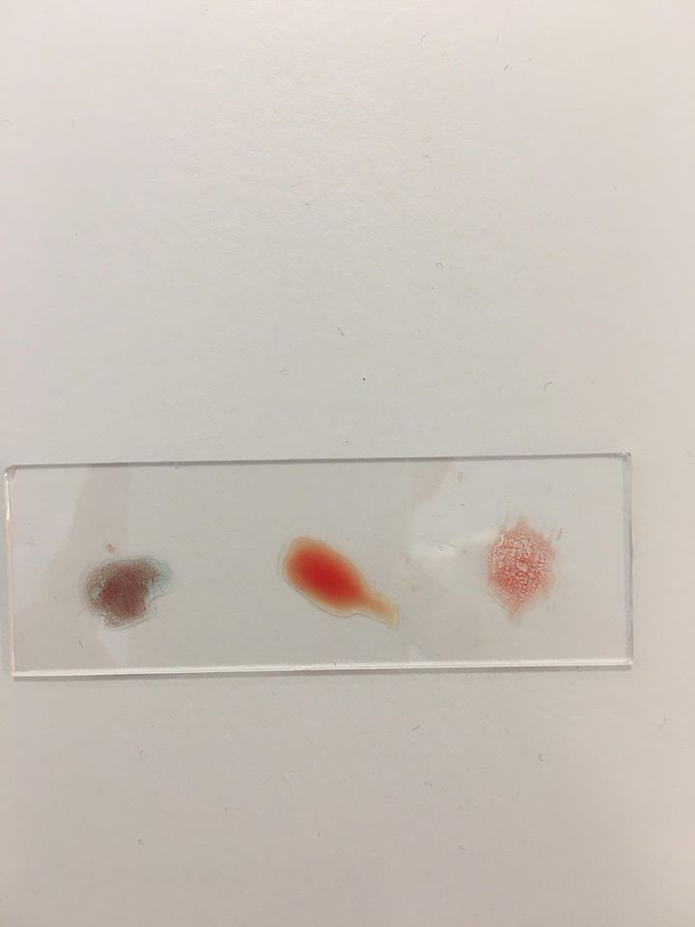  
**Krysningsskjema**:

Koagulerer

Blå = Anti-A  
Gul = Anti-b  
Ingen farge = Anti-D

**Krysningsskjema:**

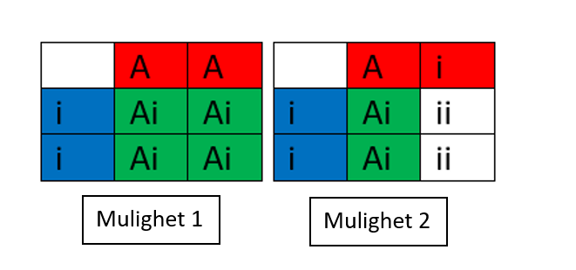

**Diskusjon/teori**:

Anti-A, Anti-B og Anti-D er antistoffer, og når det reagerer med sine stoffer (f.eks. A med anti-A) vil de koagulere. Hvis de koagulerer har du den type blod. Hvis Anti-D koagulerer legger vi til en + bak og hvis ikke -. Så når blodet mitt klumpet seg ved Anti-A og Anti-D betyr det at jeg har blodtype A+.  
 Ca. 50 % av befolkningen har A-type, 8% B-type og 40% O-type. I tillegg har 85% Rh + og 15% Rh-. Det er viktig å vite blodtypen sin fordi, hvis man må ha blodtilførsel og det blir gitt feil blod, vil blodet klumpe seg og man vil dø.

**Mulige feilkilder**:

* For lite blod til antistoffene
* Ikke den mest nøyaktige teknologien

|  |  |  |
| --- | --- | --- |
| Blodtype | Antall elever | Prosent |
| A- | 3 | 11,1% |
| A+ | 9 | 33,33% |
| B- | 0 | 0% |
| B+ | 0 | 0% |
| AB+ | 2 | 7,4% |
| AB- | 1 | 3,7% |
| O+ | 12 | 44,44% |
| O- | 0 | 0% |
|  | Totalt ant elever: 27 | Totalt ant prosent: 100 |

Totalt så hadde 44,44% blodtype A, 44,44% hadde blodtype O, 10,1% hadde blodtype AB og 0% hadde blodtype B. Dette stemmer ganske godt med gjennomsnittet i Norge fordi ca 50% har type A og i klassen vår hadde vi 44,4% og ca 40% av befolkningen har type O mens 44,4% av vår klasse hadde denne typen. I klassen vår hadde også 85% Rh+ som er akkurat det samme som landsgjennomsnittet.